Приложение 2

Пересказ рассказов цепной структуры с опорой на картинки.
Тема « Зимующие птицы»
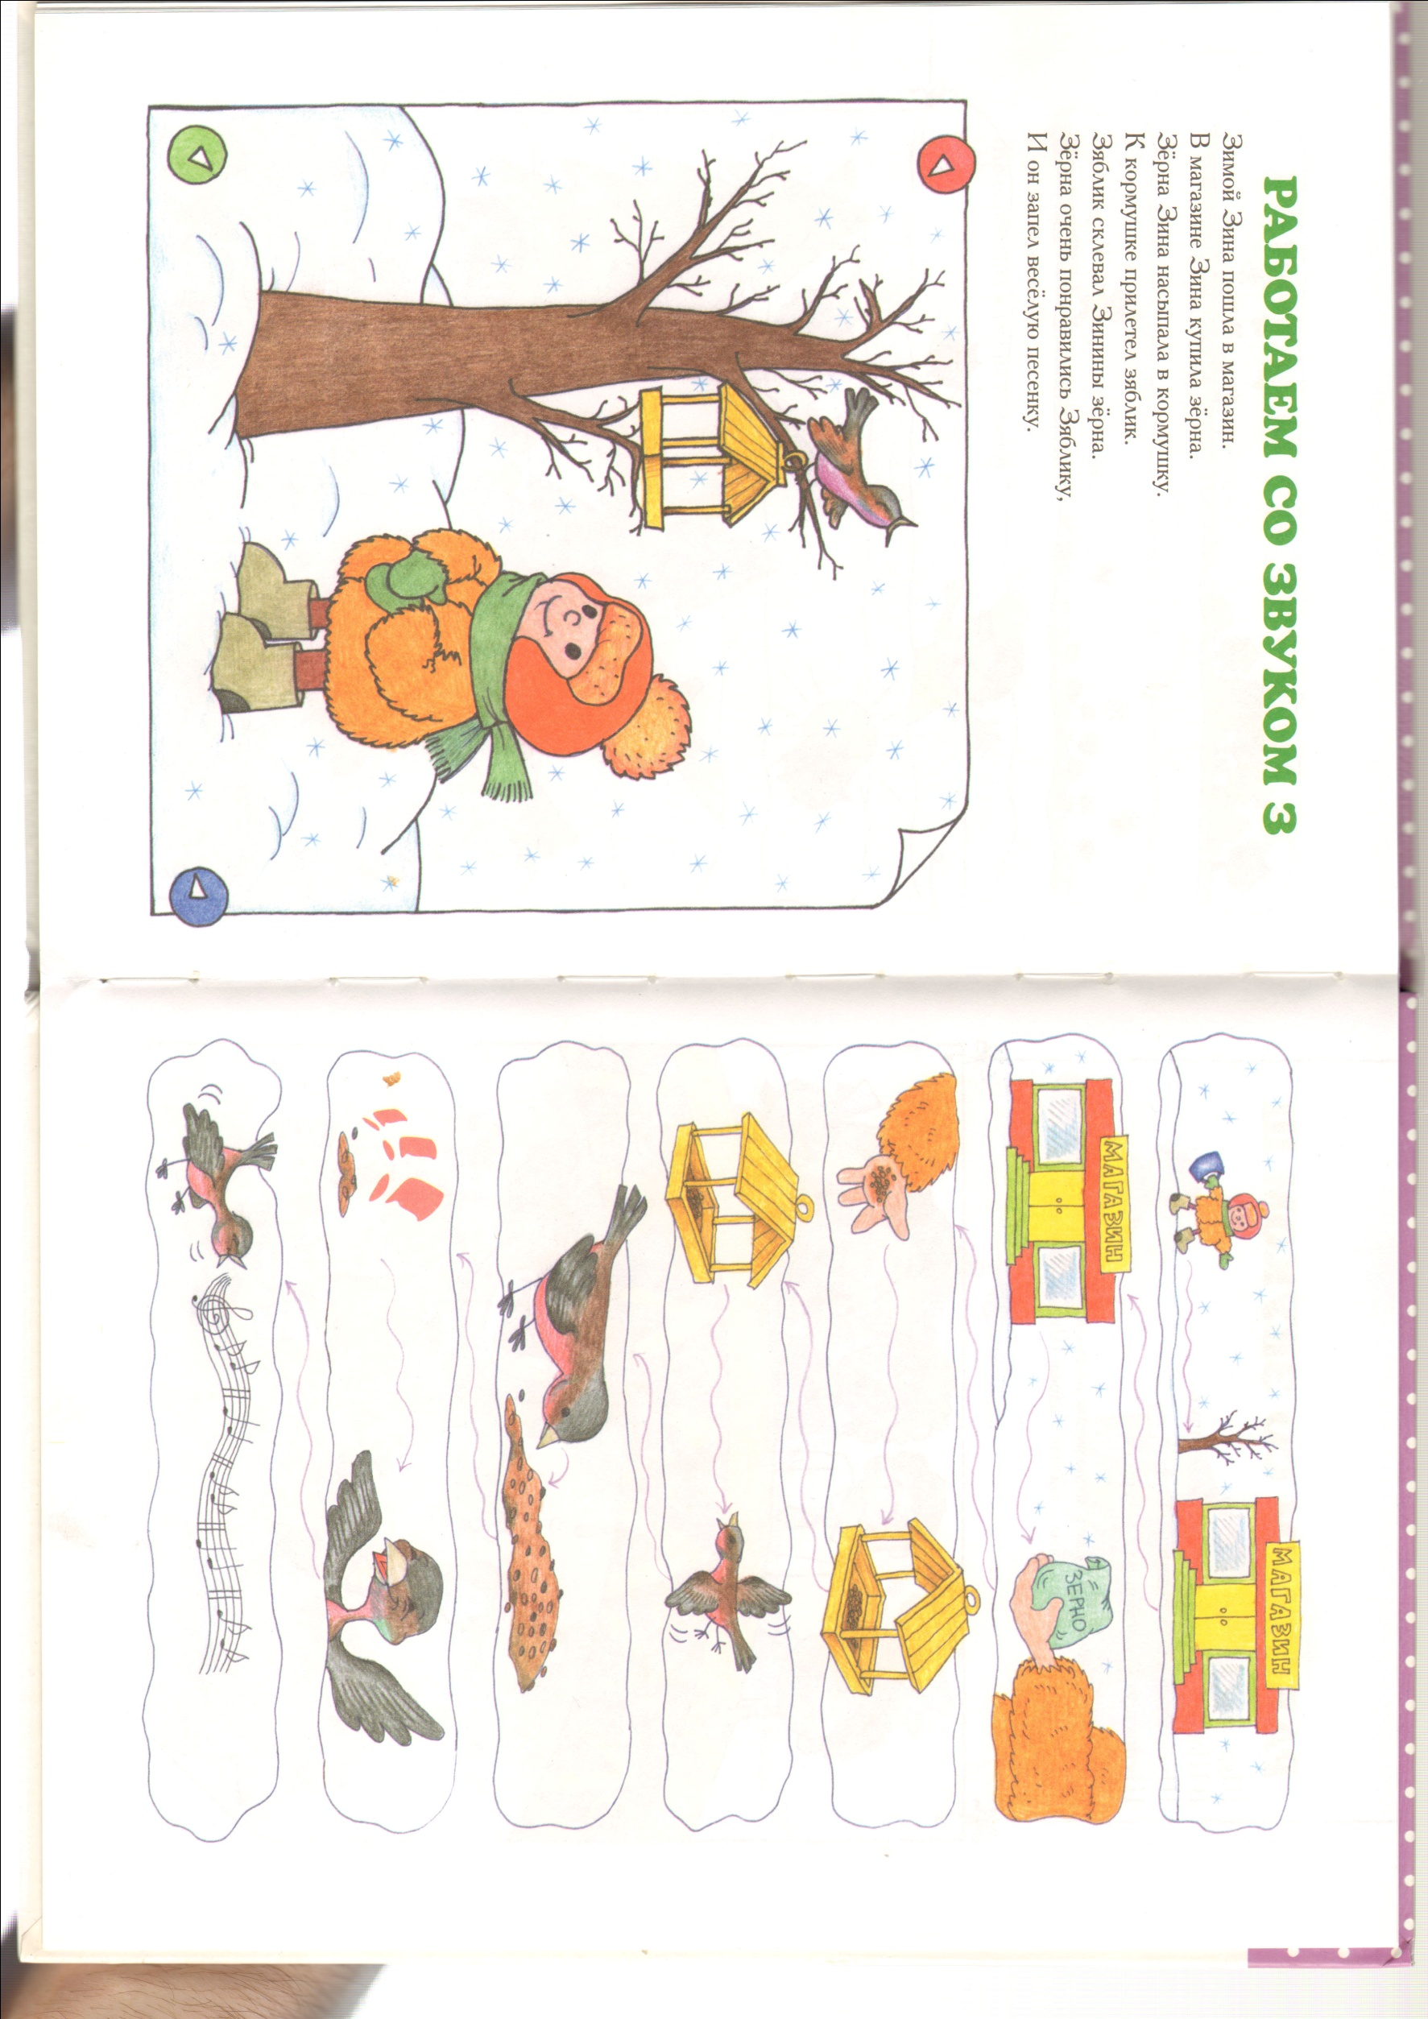

Зимой Зина пошла в магазин. В магазине она купила зёрна. Зёрна она насыпала в кормушку. В кормушку прилетела птица. Птица склевала зёрна. Зёрна понравились птице. И она запела весёлую песню.

